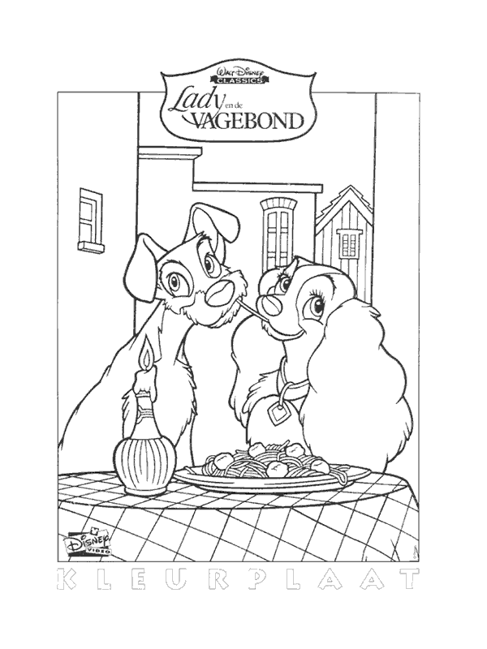

**KLEURPLAAT LADY en de VAGEBOND**